Аналитика: организация, бизнес-процессы и разрабатываемая ИС
Тема 11. ИС «Книжный фонд и работа библиотеки»

1 Краткая характеристика организации

1.1 Общие сведения
Объектом автоматизации является библиотека (далее — организация). Основная деятельность организации — комплектование, хранение и предоставление во временное пользование книжного фонда читателям, а также ведение справочно-библиографического учёта.
Основные функции библиотеки:
- пополнение книжного фонда и ведение каталога изданий;
- регистрация читателей и выдача читательских билетов;
- выдача книг читателям на дом и для работы в читальном зале;
- приём возвращаемых книг и контроль сроков возврата;
- учёт списания и утери экземпляров;
- формирование отчётности о состоянии фонда и работе библиотеки.
В настоящее время учёт ведётся вручную: в бумажных каталогах, формулярах читателей и журналах выдачи. Это замедляет поиск книг, затрудняет контроль должников и не позволяет быстро получать сводные данные, поэтому возникла потребность в единой базе данных.

1.2 Организационная структура
Работой организации руководит заведующая библиотекой. Структура состоит из трёх отделов, в каждом из которых работает свой библиотекарь (таблица 1).
Таблица 1. Организационная структура библиотеки
Подразделение / должность | Выдача на дом | Основные функции
Заведующая библиотекой | — | Руководство, контроль фонда, списание, отчётность
Абонемент | Да | Выдача и приём книг на дом, регистрация читателей
Читальный зал | Нет | Выдача книг для работы в зале, справочная работа
Отдел научной литературы | Да | Хранение и выдача учебной и научной литературы, комплектование

1.3 Книжный фонд и читатели
Книжный фонд состоит из художественной, учебной и научно-технической литературы. Единицей учёта является экземпляр книги с уникальным инвентарным номером; одно и то же издание может иметь несколько экземпляров, размещённых в разных отделах. О каждом издании известны название, авторы, издательство, год выпуска, жанр и число страниц.
Пользователями библиотеки являются читатели — студенты, преподаватели и сотрудники, а также прочие жители города, прошедшие регистрацию. Каждому читателю присваивается номер читательского билета. Стандартный срок пользования книгой составляет 14 дней; за нарушение срока возврата предусмотрен штраф.

2 Бизнес-процессы организации

2.1 Перечень бизнес-процессов
В деятельности библиотеки выделены следующие основные бизнес-процессы (таблица 2).
Таблица 2. Бизнес-процессы библиотеки
№ | Процесс | Исполнитель | Результат
1 | Регистрация читателя | Библиотекарь | Заведена карточка читателя, выдан читательский билет
2 | Пополнение фонда | Библиотекарь научного отдела | Издание внесено в каталог, экземплярам присвоены инвентарные номера
3 | Поиск книги | Читатель, библиотекарь | Определено наличие свободных экземпляров и их местонахождение
4 | Выдача книги | Библиотекарь | Оформлена выдача, экземпляр получил статус «выдан»
5 | Возврат книги | Библиотекарь | Проставлена дата возврата, экземпляр снова «в наличии»
6 | Начисление штрафа | Библиотекарь | Зафиксирован штраф за просрочку или порчу
7 | Списание экземпляра | Заведующая | Экземпляр получил статус «списан» или «утерян»
8 | Формирование отчётов | Заведующая | Получены сводки по фонду, выдачам и должникам

2.2 Описание бизнес-процессов
Регистрация читателя. Гражданин обращается в библиотеку и предъявляет документ. Библиотекарь вносит в карточку фамилию, имя, отчество, дату рождения, контактные данные и адрес, присваивает номер читательского билета и фиксирует дату регистрации.
Пополнение фонда. При поступлении новых книг библиотекарь проверяет, есть ли издание в каталоге. Если его нет, вносятся название, авторы, издательство, год, жанр и число страниц. Затем каждому поступившему экземпляру присваивается инвентарный номер, указываются отдел хранения, дата поступления и цена.
Поиск книги. Читатель или библиотекарь ищет издание по названию, автору или жанру и проверяет, есть ли свободные экземпляры и в каком отделе они находятся.
Выдача книги. Библиотекарь проверяет читательский билет и то, что читатель не заблокирован, подбирает свободный экземпляр, оформляет выдачу с указанием даты и срока возврата (14 дней). Экземпляр получает статус «выдан».
Возврат книги. Читатель приносит книгу, библиотекарь проверяет её состояние и дату возврата, проставляет дату возврата в записи о выдаче. Экземпляр снова получает статус «в наличии».
Начисление штрафа. Если книга возвращена позже срока или повреждена, библиотекарь начисляет штраф (за просрочку — 5 рублей за каждый день) и фиксирует причину, дату и факт оплаты.
Списание экземпляра. Изношенные и утерянные экземпляры списываются по решению заведующей: статус меняется на «списан» или «утерян», а запись об экземпляре сохраняется для истории.
Формирование отчётов. По данным учёта заведующая получает сведения о наличии книг, должниках, популярности изданий, штрафах и нагрузке на сотрудников.

2.3 Диаграмма процесса выдачи и возврата книги
Наиболее важный для базы данных процесс — выдача и возврат книги, так как именно он порождает основную массу записей. Порядок его выполнения показан на рисунке 1.
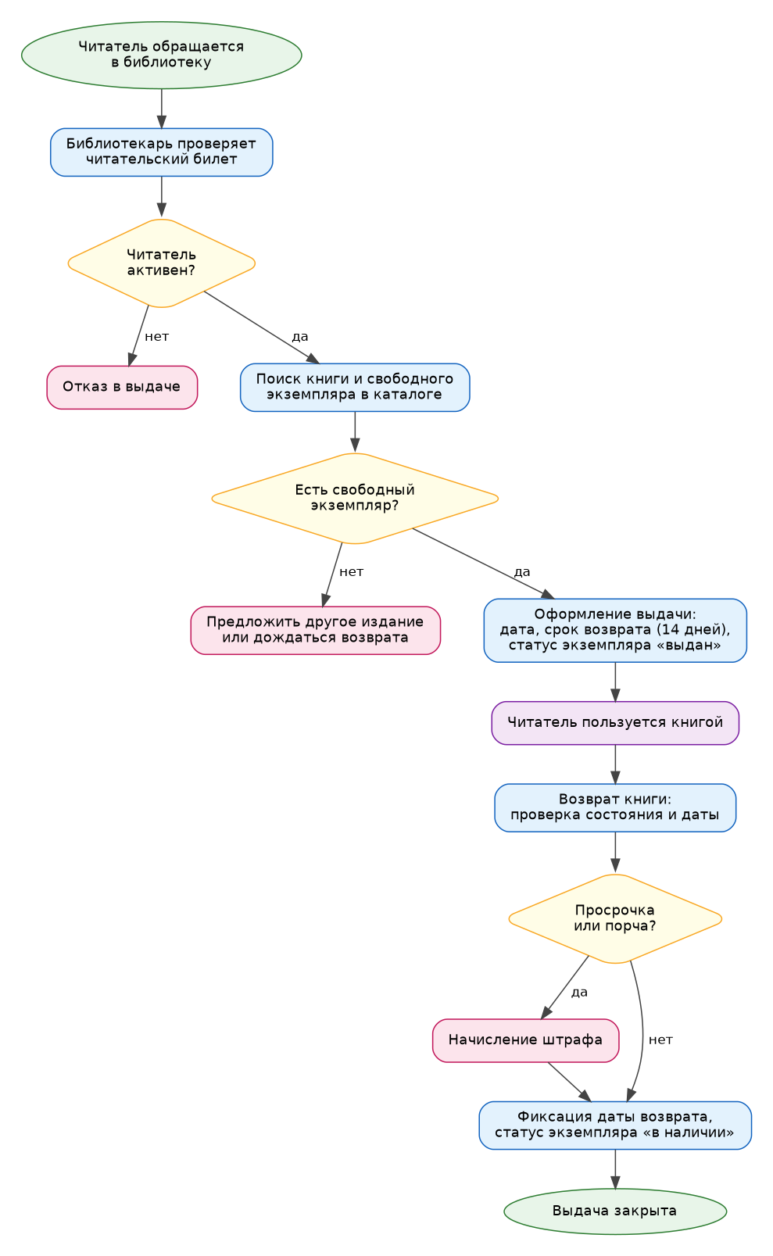
Рисунок 1. Процесс выдачи и возврата книги

3 Краткая характеристика разрабатываемой ИС

3.1 Общие сведения
Разрабатываемая информационная система предназначена для автоматизации учёта книжного фонда библиотеки, читателей и выдачи литературы. Основу системы составляет реляционная база данных, из которой библиотекарь и заведующая получают сведения о наличии книг, местонахождении экземпляров, должниках и штрафах (таблица 3).
Таблица 3. Основные характеристики ИС
Параметр | Значение
Название | ИС «Книжный фонд и работа библиотеки»
Назначение | Учёт книжного фонда, читателей, выдачи и возврата книг, контроль сроков и штрафов
СУБД и язык | SQLite 3, язык SQL
Состав БД | 11 таблиц, 3 представления, 3 триггера
Пользователи | Заведующая библиотекой, библиотекарь, читатель, администратор БД

3.2 Основные функции
- ведение каталога изданий: книги, авторы, издательства, жанры;
- учёт экземпляров фонда с инвентарными номерами, отделами хранения и состоянием (в наличии, выдан, списан, утерян);
- регистрация читателей и ведение их карточек;
- оформление выдачи и возврата книг с контролем срока возврата;
- начисление и учёт штрафов за просрочку или порчу;
- поиск книг и получение отчётов: наличие, должники, популярность изданий, история читателя.

3.3 Особенности базы данных
Данные хранятся в трёх группах таблиц: справочники (автор, издательство, жанр, отдел), фонд (книга, связь книга–автор, экземпляр) и учёт работы (читатель, сотрудник, выдача, штраф). Различие между «книгой» как изданием и «экземпляром» как физической единицей позволяет учитывать несколько копий одного издания в разных отделах.
Часть правил реализована на уровне самой БД: триггеры автоматически меняют статус экземпляра при выдаче и возврате, не дают выдать занятый экземпляр и не допускают выдачу заблокированному читателю. Представления показывают наличие книг, просрочки и историю читателей. Целостность обеспечивают внешние ключи, уникальные номера (билета, инвентарный, ISBN) и проверки значений.

3.4 Входные и выходные данные
Входные данные: сведения о читателях, книгах и экземплярах, факты выдачи и возврата, штрафы. Выходные данные: списки доступных книг, должники с числом дней просрочки, история выдач читателя, рейтинг востребованных книг.

4 Сущности и атрибуты для БД ИС

4.1 Перечень сущностей
На основе описания организации и бизнес-процессов выделены 11 сущностей (таблица 4). Ключевые из них — «Книга», «Экземпляр», «Читатель» и «Выдача»; остальные служат справочниками или обслуживают связи.
Таблица 4. Сущности БД
Сущность | Таблица БД | Назначение
Автор | author | Сведения об авторах произведений
Издательство | publisher | Справочник издательств
Жанр | genre | Справочник жанров и разделов литературы
Отдел библиотеки | department | Абонемент, читальный зал, отдел научной литературы
Книга | book | Библиографическое описание издания
Книга–Автор | book_author | Связь «многие ко многим» между книгами и авторами
Экземпляр книги | book_copy | Физическая единица фонда с инвентарным номером
Читатель | reader | Зарегистрированный пользователь библиотеки
Сотрудник | employee | Заведующая и библиотекари
Выдача | loan | Факт выдачи экземпляра читателю
Штраф | fine | Штраф за просрочку или порчу книги

4.2 Атрибуты сущностей
Атрибуты каждой сущности приведены в таблицах 5–15. Обозначения: PK — первичный ключ, FK — внешний ключ.
Таблица 5. Сущность «Автор (author)»
Атрибут | Тип | Описание
author_id (PK) | INTEGER | Код автора
last_name | TEXT | Фамилия
first_name | TEXT | Имя
middle_name | TEXT | Отчество (необязательно)
birth_year | INTEGER | Год рождения (необязательно)

Таблица 6. Сущность «Издательство (publisher)»
Атрибут | Тип | Описание
publisher_id (PK) | INTEGER | Код издательства
name | TEXT | Название, уникальное
city | TEXT | Город (необязательно)

Таблица 7. Сущность «Жанр (genre)»
Атрибут | Тип | Описание
genre_id (PK) | INTEGER | Код жанра
name | TEXT | Название жанра, уникальное

Таблица 8. Сущность «Отдел библиотеки (department)»
Атрибут | Тип | Описание
department_id (PK) | INTEGER | Код отдела
name | TEXT | Название отдела, уникальное
can_take_home | INTEGER | Можно ли выдавать книги отдела на дом (0 или 1)

Таблица 9. Сущность «Книга (book)»
Атрибут | Тип | Описание
book_id (PK) | INTEGER | Код книги
title | TEXT | Название
isbn | TEXT | Международный номер ISBN, уникальный
publish_year | INTEGER | Год издания
pages | INTEGER | Число страниц, больше нуля
publisher_id (FK) | INTEGER | Издательство
genre_id (FK) | INTEGER | Жанр

Таблица 10. Сущность «Книга–Автор (book_author)»
Атрибут | Тип | Описание
book_id (PK, FK) | INTEGER | Книга
author_id (PK, FK) | INTEGER | Автор

Таблица 11. Сущность «Экземпляр книги (book_copy)»
Атрибут | Тип | Описание
copy_id (PK) | INTEGER | Код экземпляра
book_id (FK) | INTEGER | Издание, экземпляром которого является запись
department_id (FK) | INTEGER | Отдел, где хранится экземпляр
inventory_number | TEXT | Инвентарный номер, уникальный
status | TEXT | Состояние: available, issued, written_off, lost
acquisition_date | TEXT | Дата поступления
price | REAL | Цена (необязательно)

Таблица 12. Сущность «Читатель (reader)»
Атрибут | Тип | Описание
reader_id (PK) | INTEGER | Код читателя
card_number | TEXT | Номер читательского билета, уникальный
last_name | TEXT | Фамилия
first_name | TEXT | Имя
middle_name | TEXT | Отчество
birth_date | TEXT | Дата рождения
phone | TEXT | Телефон
email | TEXT | Электронная почта
address | TEXT | Адрес
registration_date | TEXT | Дата регистрации
is_active | INTEGER | Признак активности (0 — заблокирован)

Таблица 13. Сущность «Сотрудник (employee)»
Атрибут | Тип | Описание
employee_id (PK) | INTEGER | Код сотрудника
last_name | TEXT | Фамилия
first_name | TEXT | Имя
middle_name | TEXT | Отчество
position | TEXT | Должность
department_id (FK) | INTEGER | Отдел работы
hire_date | TEXT | Дата приёма на работу
phone | TEXT | Телефон

Таблица 14. Сущность «Выдача (loan)»
Атрибут | Тип | Описание
loan_id (PK) | INTEGER | Код выдачи
copy_id (FK) | INTEGER | Выданный экземпляр
reader_id (FK) | INTEGER | Читатель
employee_id (FK) | INTEGER | Сотрудник, оформивший выдачу
issue_date | TEXT | Дата выдачи
due_date | TEXT | Срок возврата, не раньше даты выдачи
return_date | TEXT | Дата возврата (пусто — книга на руках)

Таблица 15. Сущность «Штраф (fine)»
Атрибут | Тип | Описание
fine_id (PK) | INTEGER | Код штрафа
loan_id (FK) | INTEGER | Выдача, по которой начислен штраф
amount | REAL | Сумма, больше нуля
reason | TEXT | Причина
fine_date | TEXT | Дата начисления
is_paid | INTEGER | Оплачен ли штраф (0 или 1)

5 Пользователи ИС и их запросы к БД

5.1 Пользователи ИС
С системой работают четыре категории пользователей (таблица 16). Читатель непосредственно с базой данных не взаимодействует: его запросы выполняются через интерфейс ИС в режиме только чтения.
Таблица 16. Пользователи ИС
Пользователь | Основные задачи | Доступ к данным
Заведующая библиотекой | Контроль состояния фонда, списание экземпляров, отчёты по выдачам, должникам и штрафам | Чтение всех данных, списание экземпляров
Библиотекарь | Регистрация читателей, поиск книг, выдача и возврат, начисление штрафов, пополнение каталога | Чтение и изменение данных о читателях, экземплярах, выдачах и штрафах
Читатель | Просмотр каталога, проверка наличия книг, просмотр своей истории и сроков возврата | Только чтение каталога и собственной истории
Администратор БД | Создание и обслуживание базы, резервное копирование, проверка целостности | Полный доступ, включая структуру БД

5.2 Запросы пользователей к БД
Для перечисленных пользователей определён набор типовых запросов на выборку данных (таблица 17).
Таблица 17. Типовые запросы к БД
№ | Запрос | Пользователь | Источник данных
1 | Какие книги есть в наличии и сколько свободных экземпляров | Читатель, библиотекарь | v_book_availability
2 | Книги заданного автора | Читатель, библиотекарь | book, book_author, author
3 | Книги заданного жанра | Читатель, библиотекарь | book, genre
4 | Поиск читателя по номеру билета или фамилии | Библиотекарь | reader
5 | Должники: просроченные выдачи и число дней просрочки | Библиотекарь, заведующая | v_overdue_loans
6 | История выдач конкретного читателя | Читатель, библиотекарь | v_reader_history
7 | Сколько книг сейчас на руках у каждого читателя | Библиотекарь | reader, loan
8 | Самые востребованные книги | Заведующая | loan, book_copy, book
9 | Неоплаченные штрафы по читателям | Библиотекарь, заведующая | fine, loan, reader
10 | Списанные и утерянные экземпляры | Заведующая | book_copy, book
11 | Нагрузка на библиотекарей: число оформленных выдач | Заведующая | loan, employee
12 | Поступления экземпляров за период | Заведующая | book_copy
13 | Проверка целостности БД | Администратор БД | PRAGMA integrity_check

5.3 Примеры запросов на выборку
Запрос 1. Книги, доступные сейчас
SELECT title, authors, available_copies
FROM v_book_availability
WHERE available_copies > 0
ORDER BY title;
Запрос 2. Книги заданного автора
SELECT b.title, b.publish_year
FROM book b
JOIN book_author ba ON ba.book_id = b.book_id
JOIN author a ON a.author_id = ba.author_id
WHERE a.last_name = 'Толстой'
ORDER BY b.title;
Запрос 5. Должники
SELECT reader, phone, title, due_date, days_overdue
FROM v_overdue_loans
ORDER BY days_overdue DESC;
Запрос 6. История выдач читателя
SELECT title, issue_date, due_date, return_date
FROM v_reader_history
WHERE reader_id = 1
ORDER BY issue_date DESC;
Запрос 8. Самые востребованные книги
SELECT b.title, COUNT(*) AS loans_count
FROM loan l
JOIN book_copy c ON c.copy_id = l.copy_id
JOIN book b ON b.book_id = c.book_id
GROUP BY b.book_id
ORDER BY loans_count DESC
LIMIT 5;

5.4 Запросы на изменение данных
Кроме выборки, библиотекарь выполняет операции, которые изменяют данные. Статус экземпляра при выдаче и возврате обновляется автоматически триггерами, поэтому отдельно его менять не нужно.
Оформление выдачи книги (срок возврата — 14 дней)
INSERT INTO loan (copy_id, reader_id, employee_id, due_date)
VALUES (3, 2, 2, date('now', '+14 day'));
Возврат книги
UPDATE loan SET return_date = date('now')
WHERE loan_id = 13 AND return_date IS NULL;
Начисление штрафа за просрочку
INSERT INTO fine (loan_id, amount, reason)
VALUES (16, 25.00, 'Просрочка возврата на 5 дней');
Регистрация нового читателя
INSERT INTO reader (card_number, last_name, first_name, birth_date)
VALUES ('R-0011', 'Абрамов', 'Илья', '2005-05-05');

